–­­

**Cachoeira Online**

**ENSINO TÉCNICO EM INFORMÁTICA INTEGRADO AO MÉDIO**

**Gabriel Latim Palmeira, Lucas Corrêa Bittencourt de Araújo Silva, Marcelo Gabriel de Souza Moreira, Marcus Vinícius Souza Silva, Sara Martiniano Benedito**

**cachoeiraonline.contato@gmail.com**

# INTRODUÇÃO

Cachoeira Online é um projeto criado para facilitar a vida de turistas que visitam a cidade e os moradores de Cachoeira Paulista reunindo estabelecimentos num mesmo local, auxiliando-os na busca de estabelecimentos comerciais de sua escolha, pois a falta de conhecimento local sobre a cidade e seus estabelecimentos é um grande problema que afeta moradores e turistas a encontrar o que procuram. Por meio desse sistema podemos enaltecer o comercio local e as grandes empresas da cidade, gerando lucro e visualização. O sistema irá conter um sistema de feedback podendo assim dar um entendimento ao comerciante do que ele deve melhorar em seu estabelecimento que mais bate com seu perfil.

# JUSTIFICATIVA

A razão da escolha desse assunto gira em torno da ideia de facilitar a experiência das pessoas presentes na cidade de Cachoeira Paulista, por meio da união das informações dos estabelecimentos locais, a fim de auxiliar a experiência das pessoas na cidade.

# OBJETIVOS

O objetivo do nosso trabalho é o desenvolvimento de um sistema que reúne diversos estabelecimentos da cidade Cachoeira Paulista para facilitar e aumentar a visualização do comercio cachoeirense. Por meio desse sistema podemos enaltecer o comerciante local e as grandes empresas da cidade, gerando lucro e visualização. O sistema irá conter um sistema de feedback podendo assim dar um entendimento ao comerciante do que ele deve melhorar em seu estabelecimento que mais bate com seu perfil.

# METODOLOGIA

# Com o crescimento comercial e turístico de Cachoeira Paulista, podemos notar a ausência de um método que facilite a busca por comércios, tendo em mente a união de informações de estabelecimentos, tendo isso como base, o projeto Cachoeira Online visa suprir a ausência mencionada.

# DESENVOLVIMENTO

O projeto foi desenvolvido usando HTML, CSS, PHP e JS. Para o HTML e CSS foi utilizado o Bootstrap 4 e para o PHP foi usado o framework Laravael 5.8. Buscamos desenvolver um site simples e minimalista para que qualquer um tivesse facilidade em usa. Já no ambiente do administrador buscamos a elegância e a funcionalidade.

Figura 1 – Cidade de Cachoeira Paulista

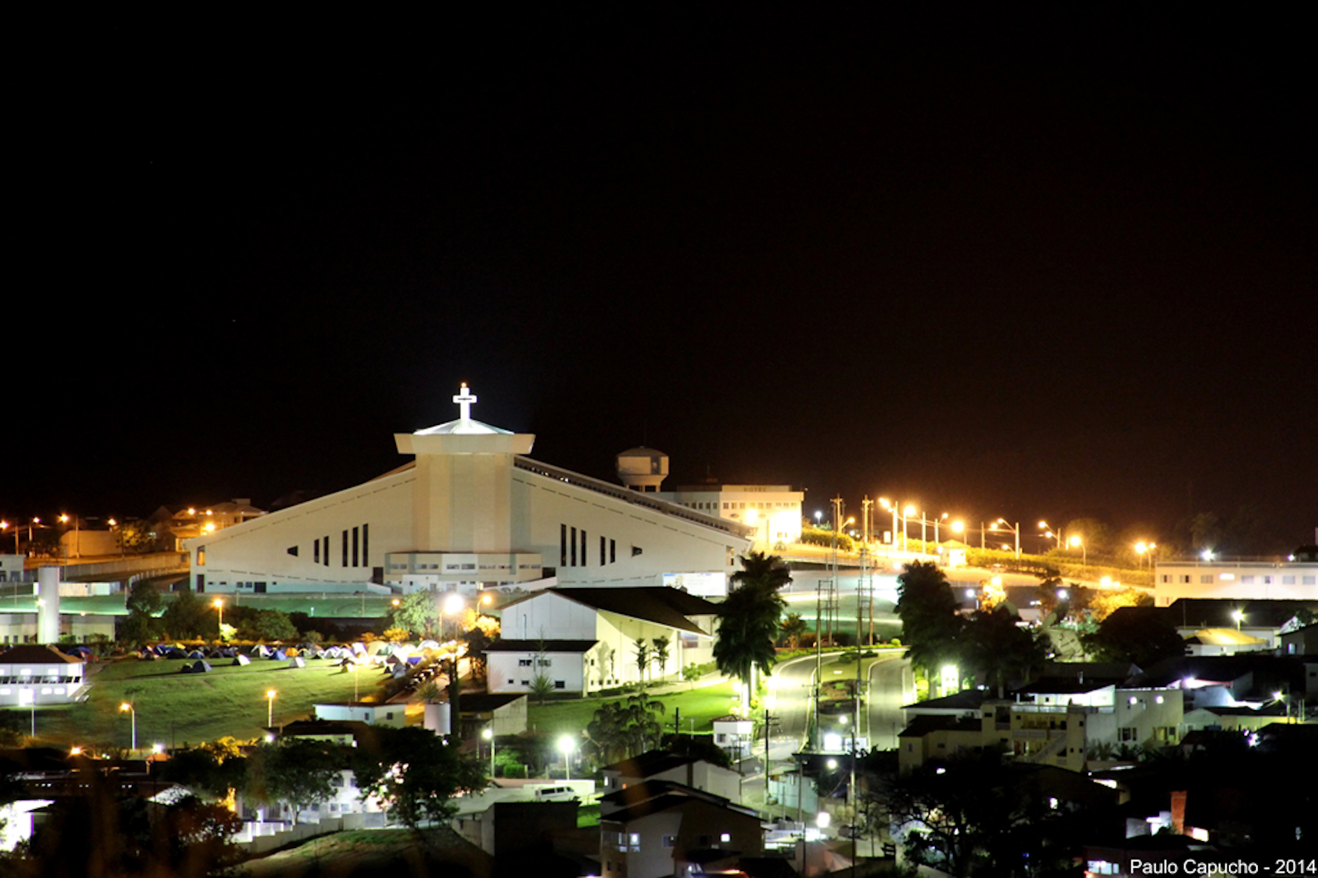

Fonte: Foto por Paulo Capucho

# CONCLUSÃO

Com base no que foi apresentado vemos que o projeto Cachoeira Online, é uma ideia que auxiliaria não só os turistas, mas também os moradores da cidade de Cachoeira Paulista a encontrar com mais facilidade estabelecimentos comerciais, aumentando assim a visualização do comercio cachoeirense gerando lucro e reconhecimento.

# REFERÊNCIAS

Curso completo de desenvolvimento Web (Udemy) Prof.º Jorge Sant Ana e Prof.º Jamilton Damasceno.

DUCKETT, Jon. **HTML e CSS projete e construa Websites**, 2016